CD245 Scheda creata il 13 gennaio 2026
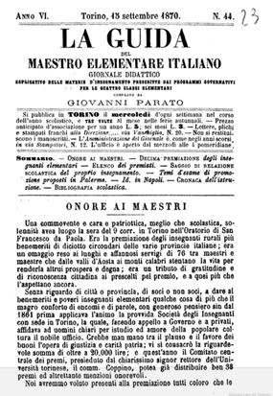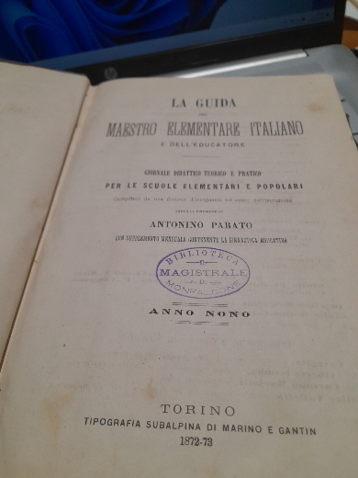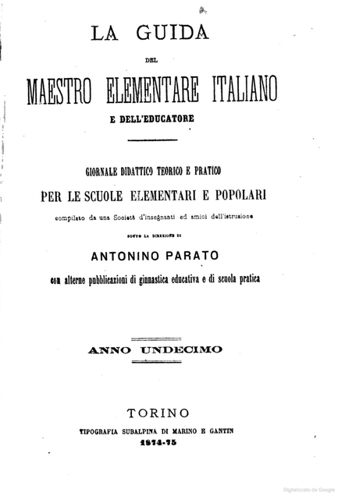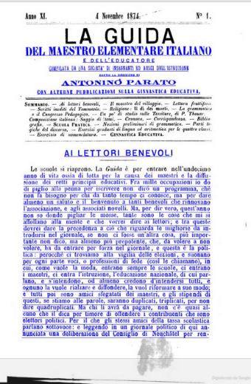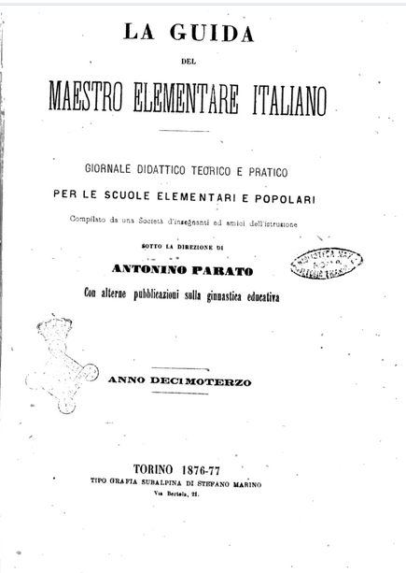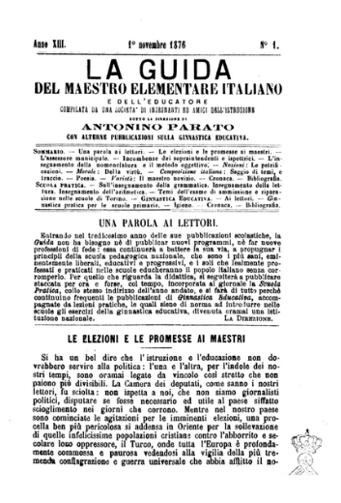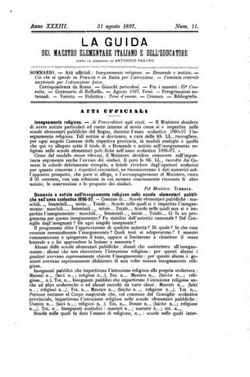
Descrizione storico-bibliografica
L'*educatore : foglio ebdomadario d'istruzione primaria per le scuole e le famiglie. - Anno 1, n. 1 (7 febbraio 1863)-anno 10 (1872). - Genova : Tipografia di Luigi Sambolino, 1863-1872. ((Settimanale. – Il sottotitolo varia: foglio ebdomadario d'istruzione. - Direttore: Angelo Prioli. – La tipografia varia: Torino : Derossi. - 10 volumi ; 23 cm. - CFI0375015; TO00183309
Assorbito da: La *guida del maestro elementare italiano

La *guida del maestro elementare italiano : giornale didattico esplicativo delle materie d'insegnamento prescritte dai programmi governativi per le 4 classi elementari / compilato da Giovanni Parato. - Anno 1, n. 1 (19 ottobre 1864)-anno 8 (settembre 1872). - Torino : Paravia, 1864-1872 (Tipografia subalpina di S. Marino). – 8 volumi ; 22 cm. ((Settimanale. - TO00185525
Nel 1873 assorbe: L'*educatore
Compilatore: Parato, Giovanni
Copia digitale: 6/1870/71)

La *guida del maestro elementare Italiano e dell'educatore : periodico didattico-teorico pratico ebdomadario per le scuole elementari e popolari... / sotto la direzione di Antonino Parato. – Anno 9 (ottobre 1872)-anno 33, n. 12 (settembre 1897). - Torino : Tipografia Subalpina di Marino e Gantin, [1873-1897]. – 25 volumi. ((Settimanale; poi quindicinale; poi mensile. – Poi diretto da A. Sarato. - MIL0562293
Ha come supplemento: La *ginnastica educativa
Editore: Tipografia Subalpina <Torino>
Direttore: Parato, Antonino; Sarato, A.
Copia digitale: 11(1874/75); 13(1876/77); 1876/77; 1878/79; 1896/97

Soggetto: Istruzione primaria – 1863-1897; Scuola elementare – 1863-1897; Insegnanti elementari – 1863-1897

La *palestra : gazzetta dei tiratori, delle guardie nazionali e dei ginnastici italiani ed organo ufficiale della Società ginnastica di Torino : parte ginnastica e tiro a segno. - Anno 1 (1865)-anno 8 (1872). - Torino : Tip. G. Candeletti successore Cassano, 1865-1872. – 8 volumi ; 30 cm. ((Bimensile. - Sul frontespizio: Foglio ufficiale della Direzione generale della società del tiro a segno nazionale italiano. - RCA0705540; CFI0418230
Autori: Società ginnastica <Torino> ; Unione dei tiratori italiani ; Italia : Guardia nazionale
La *ginnastica educativa : rivista dell'educazione fisica in Italia ed all'estero / Società ginnastica di Torino. – Anno 9 (1872)-anno 20, n. 24 (luglio 1884). - Torino : Tip. S. Marino, 1872-1884. – 12 volumi ; 25 cm. ((Quindicinale. – Direttore: Giuseppe Borgna. - Poi: Tipografia V. Bona. - TO00198396; TO00199719
Supplemento a: La *guida del maestro elementare italiano
Autore: Società ginnastica <Torino>
Soggetto: Educazione fisica – 1865-1884; Ginnastica - Scuola elementare – 1865-1884

Informazioni storico-bibliografiche
L’educatore. Prezzo: L. 6 annue. Incerto il periodo di cessazione della rivista. Coll.: Bernardi,J.; Fornari,P.;...(vedi Chiosso). Per maestri, professori, famiglie. Si occupa di pedagogia, scuola elementare, insegnamento secondario, didattica, letture. Gli Alla conclusione delle pubblicazioni confluì nella "Guida del maestro elementare italiano". Edito inizialmente a Genova, poi a Torino. Coll. J. Bernardi, A. Canali, A. Folli, P. Fornari, V. Garelli, G. Gazzone, A. Gottardi, A. M. Mozzoni, C. Raggi, M. Sartorio, L. Tivano, N. Tommaseo. (G. Chiosso p. 253). https://www.periodicipiemonte.net/index.php?c=scheda&s=60063.

Guida del maestro. Abbonamento annuale pari a L. 5. Il periodico, indirizzato ai maestri elementari, si propose di offrire loro uno strumento pratico di lavoro; costituì un punto di riferimento per lo svolgimento dei programmi scolastici governativi, che furono riportati in forma particolareggiata per le quattro classi elementari. Nella rubrica CRONACA DELL'ISTRUZIONE venne fornito un notiziario dei concorsi, dei posti vacanti, dell'attività del Ministero, insieme alla rassegna dei libri di testo. (Manunta p. 284-285)

Note e riferimenti bibliografici
- https://www.periodicipiemonte.net/index.php?c=scheda&s=60063
- «Una ragionevole compiacenza di appartenere a una gran nazione». Insegnamento della storia e valorizzazione dei patrimoni locali nella scuola elementare (1860-1923) / Teresa Bertilotti. In: Mélanges de l'école française de Rome Année 2001 113-2 pp. 789-801
- https://www.periodicipiemonte.net/index.php?c=scheda&s=60028
- Educazione alla cittadinanza e didattica epistolare nella scuola elementare del secondo Ottocento / Fabio Targhetta. In: Diritti Cittadinanza Inclusione, a cura di S. Polenghi, M. Fiorucci, L. Agostinetto, 2018, p.157-165

